FESTİVAL GÜNLÜĞÜ #09 | 13 NİSAN 2017, PERŞEMBE

FESTİVALDE BUGÜN | TODAY AT THE FESTIVAL
Please scroll down for English.

Bugün yapımcı ya da oyuncu katılımıyla yapılacak film gösterimleri:
Düğün / A Wedding
- “Altın Lale Uluslararası Yarışma” filmlerinden Elleri Olmayan Kız 11.00’de Cinemaximum City’s Nişantaşı Salon 7’de, filmin yapımcısı Jean-Christophe Soulegeon’un katılımıyla;
- “Yeni Türkiye Sineması” bölümünde yer alan Paçi-Av Sanatı 11.00’de Beyoğlu Sineması’nda, filmin yönetmeni Elçin Elgür’ün katılımıyla;
- “Dünya Festivallerinden” seçkisinde yer alan Nilüfer’in Kararı 11.00’de Cinemaximum City’s Nişantaşı Salon3’te, filmin yönetmeni Behnam Behzadi‘nin katılımıyla;
- “Ulusal Altın Lale Yarışması”nda yer alan Murtaza 16.00’da Atlas Sineması’nda, filmin yönetmeni Özgür Sevimli’nin katılımıyla;
- “Yeni Türkiye Sineması” seçkisinde yer alan Damat Koğuşu 19.00’da Beyoğlu Sineması’nda, filmin yönetmeni İlker Savaşkurt’un katılımıyla;
- “Sinemada İnsan Hakları Yarışması” filmlerinden Düğün 19.00’da İtalyan Kültür Merkezi’nde, yönetmen Stephan Streker’ın katılımıyla;
- “Yalnızlık Alıştırmaları” başlıklı retrospektifte gösterilen Mağlup Hayatlarımızın Üçlemesi 19.00’da Pera Müzesi Oditoryumu’nda, Vincent Dieutre’ün katılımıyla;
- Festivalin “Dünya Festivallerinden” bölümünde yer alan Fixer 19.00’da Rexx Sineması Salon 5’te, filmin oyuncularından Mehdi Nebbou’nun katılımıyla;
- “Ulusal Altın Lale Yarışması” filmlerinden Kırık Kalpler Bankası 21.30’da Atlas Sineması’nda, yönetmen Onur Ünlü’nün katılımıyla gerçekleştirilecektir.
Elleri Olmayan Kız / The Girl without Hands

Festival Sohbeti: Vincent Dieutre ile “Yalnızlık Alıştırmaları”
Festivalin bu yıl bir retrospektif ile dokuz filmine yer verdiği Vincent Dieutre ile FOL işbirliğinde, Pera Müzesi Oditoryumu’nda bugün saat 17.00’de bir festival sohbeti gerçekleşecek. “Yalnızlık Alıştırmaları” teması ile seyirciyle buluşan avangart ve otobiyografik filmlerin yaratıcısı, ödüllü sinemacı Vincent Dieutre ile yapılacak bu festival sohbetini kaçırmayın.

Today’s screenings with the participation of directors, producers or actors:
- Paçi – The Art of Hunting from “New Turkish Cinema” at 11:00 at Beyoğlu Sineması, with the participation of the director Elçin Elgür,
- The Girl Without Hands, from “International Golden Tulip Competition” at 11:00 at Cinemaximum Nişantaşı City’s 7, with the participation of the producer Jean-Christophe Soulegeon,
- Inversion from “Best of the Fests” at 11:00 at Cinemaximum Nişantaşı City’s 3, with the participation of the director Behnam Behzadi,
- Murtaza from “National Golden Tulip Competition” at 16:00 at Atlas Sineması, with the participation of the director Özgür Sevimli,
- Groom’s Block from “New Turkish Cinema” at 19:00 at Beyoğlu Sineması, with the participation of the director İlker Savaşkurt,
- A Wedding from “Human Rights in Cinema Competition” at 19:00 at Italian Culture Institute, with the participation of the director Stephan Streker,
- The Fixer from “Best of the Fests” at 19:00 at Rexx Sineması 5th Hall, with the participation of the actor Mehdi Nebbou,
- Trilogy of Our Lives Undone from the section “Exercises in Solitude” at 19:00 at Pera Museum Auditorium, with the participation of the director Vincent Dieutre to whom the entire section is dedicated,
- The Bank of Broken Hearts from “National Golden Tulip Competition” at 21:30 at Atlas Sineması, with the participation of the director Onur Ünlü.

Festival Sohbeti: “Execises in Solitude” with Vincent Dieutre
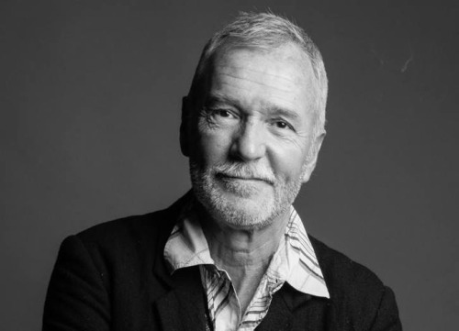
This year the festival is showing nine films of Vincent Dieutre in a retrospective, and the director will speak in a festival talk taking place at 17:00 at Pera Museum Auditorium, with the cooperation of FOL. The director of the avangard and autobiographic films that met the audience this year under the theme of “Exercises in Solitude”, award-winning filmmaker Vincent Dieutre’s talk shouldn’t be missed.

*****

FESTİVAL GÜNLÜĞÜ #09 | 13 NİSAN 2017, PERŞEMBE

Taylan kardeşlerle yönetmenliğe dair… / On directing with Taylan Brothers…
Please scroll down for English.
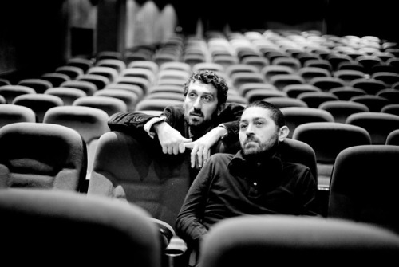
Yağmur & Durul Taylan
“Ulusal Altın Lale Yarışması” jüri başkanları Yağmur ve Durul Taylan, Salon İKSV’de düzenlenen bir festival sohbetinde sinemaseverlerle bir araya geldi. Gazeteci ve sinema yazarı, İstanbul Film Festivali danışmanlarından Nil Kural’ın moderatörlüğünde gerçekleşen sohbette Taylan kardeşler, sinema ve dizi alanında yıllar içinde edindikleri deneyimleri dinleyicilerle paylaştı. Eğitim hayatlarına tıp ve mühendislik olmak üzere bambaşka alanlarda başlayan Taylanlar, erken gençlik dönemlerinde dahi film yapmak istediklerini, ancak bir gün yönetmen olacaklarını hayal edemediklerini söyledi. Şimdiye kadar çektikleri üç filmin de birbirlerinden farklı olmasından yola çıkarak tür sinemasına nasıl baktıklarına dair sorulan soruya Yağmur Durul “biz seyirci olarak da her zaman tür sinemasının seyircisiydik. Her izlediğimiz filmi bir tür içine oturtmaya çalıştık. Zamanla beğendiğimiz yönetmenlerin aynı türde değil de farklı türlerde filmler yapan yönetmenler olduğunu fark ettik” dedi. Durul Taylan da hem seyirci hem yönetmen olarak türler arasında dolaşmayı çok sevdiklerini anlattı.
Çok sayıda dizinin de yönetmenliğini üstlenen ikili, günümüzde dizilerle sinema arasında büyük bir fark olmadığını söyledi. Televizyon dizilerini sinemanın bir türü olarak değerlendiren Yağmur Taylan, bazı hikâyeleri anlatmak için televizyonun daha doğru bir adres olduğunu söyledi. Dizileri bir tür takip formu olarak tanımlayan yönetmen, televizyon dizilerinin henüz adı konmamış bir sanat formuna dönüştüğünü söyledi. Durul Taylan ise televizyon dizilerinin kendilerine yönetmenlik pratiği açısından çok şey kattığına dikkat çekti: “Yönetmen olunca insanın aklına bir sürü fikir geliyor. Diziler bunların denendiği ve elendiği bir yer.”
Durul Taylan “Biz başımıza gelen iyi bir şeyi iyi değerlendiremedik. Dizi süreleri artıkça arttı. Bunun sebebi tamamen dizi ihracı” dedi. İkili, iki saatlik dizilerin yalnızca Türkiye’de gösterildiğine ve bu durumun dizilerin kalitesini düşürdüğüne de dikkat çekti. Taylan kardeşler, internet diziciliği gibi mecraların doğuşunu önemli bir gelişme olarak değerlendirdi ve seyircileri bu platform ve dizileri maddi olarak da desteklemeye davet etti: “Bu tür dönüm noktalarında seyircilerin de taşın altına elini koyması çok önemlidir.”
*****

FESTİVAL GÜNLÜĞÜ #09 | 13 NİSAN 2017, PERŞEMBE

Hakkari Gücü: Bir kadın hikâyesi / The power of Hakkari: A woman’s story
Please scroll down for English.
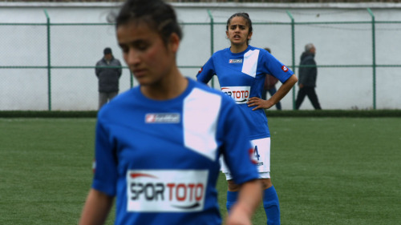
Üçüncü Bölgeden Hücum Varyasyonları / Attack Variations from the Third Region
“Ulusal Belgesel Yarışması”nda yer alan Üçüncü Bölgeden Hücum Varyasyonları, yönetmenler Sedat Şahin ve Murat Adıyaman’ın yanı sıra ekibin de katılımıyla gösterildi. Yaşları 12-20 arasında değişen kadınlardan oluşan, Hakkari Gücü futbol takımını anlatan filmle ilgili Murat Adıyaman, “başta takımdakilerin sosyoekonomik durumu iyi ailelerden geldiklerini sandım ama öyle olmadığını gördüm tanışınca. Bazen insana şans güler ya, benim için de öyle oldu. Sedat geldi Hakkari’ye. Projeyi duyunca benden daha çok sevdi. Ben Hakkari’den o İstanbul’dan güzel bir sinerji oluşturduk” dedi. Sedat Şahin, “erkek futbolu spor ve kazanma odaklıdır. Fakat burada futbol geri planda kalıyordu. Önemli olan birlikte bir şeyler paylaşmaktı. Takımdakiler birbirleriyle saf bir ilişki kurmuşlardı.”

Attack Variations from the Third Region from “National Documentary Competition” was screened with the participation of the directors Sedat Şahin and Murat Adıyaman, and the film crew. The film centres around the football team Hakkari Gücü (Power of Hakkari) consisting of women between the ages of 12-20. Murat Adıyaman explained: “at first I thought that the women in the team came from wealthy families but when I met them I realized that wasn’t the case. You know sometimes you just get lucky, and that’s what happened to me. Sedat came to Hakkari and when he heard about the project, he loved it even more than I did. He, from Istanbul, and I, from Hakkari, we brought a great synergy to the project.” Sedat Şahin also commented: “Men’s football is based on sport and winning. But here football was in the background. What was important was to share something together. The people in the team had a pure friendship.”
*****

FESTİVAL GÜNLÜĞÜ #09 | 13 NİSAN 2017, PERŞEMBE

Pelin Esmer: “Her şey tek bir cümleyle başladı” / Pelin Esmer: “It all started with a single sentence”
Please scroll down for English.
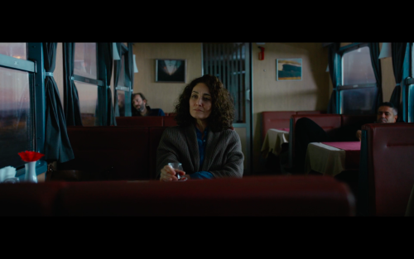
İşe Yarar Bir Şey / Something Useful
“Ulusal Altın Lale Yarışması” filmlerinden İşe Yarar Bir Şey’in gösterimi yönetmen Pelin Esmer ve film ekibinin katılımıyla gerçekleşti. İki kadının birlikte yaptıkları tren yolculuğunun ardından bir adamla tanışmalarını anlatan filmin senaryosu Pelin Esmer ve yazar Barış Bıçakçı’ya ait. Yönetmen, her şeyin tek bir cümleyle başladığını, bir gün Barış Bıçakçı’nın kendisini arayıp “şair bir kadınla ilgili bir film yazmaya ne dersin?” diye sormasıyla senaryo sürecinin başladığını anlattı. Esmer daha önce hiç ortaklaşa senaryo yazmadığı için önce tereddüt ettiğini söyledi. Uzun bir ara verdikten sonra sinemaya dönen Başak Köklükaya zamanın hızlı geçtiğine dikkat çekerek Pelin Esmer’den gelen bu teklif üzerine çok heyecanlandığını ve çok mutlu olduğunu söyledi. Filmin bir diğer oyuncusu Öykü Karayel “5 sene önce Gözetleme Kulesi için Pelin Esmer’le görüşmüştük. O zaman beni seçmemişti. Onunla çalışmayı hep istiyordum. Böyle bir teklif gelince hemen kabul ettim” dedi. Oyuncu Yiğit Özşener ise çekimlerin keyifli fakat bir o kadar da derin geçtiğini söyledi.

Something Useful from “National Golden Tulip Competition” was screened with the participation of the director Pelin Esmer and the film crew. Written by Pelin Esmer and Barış Bıçakçı, the film tells the story of two women going on a train journey and then meeting a man. The director said that it all started with a single sentence when Barış Bıçakçı called her on the phone asking “What do you say to write a film about a female poet?”, and then the screenwriting process started. Esmer confessed that she was hesitant at first because she had never co-written a screenplay before. Having returned to cinema after a long break, actress Başak Köklükaya pointed out how fast the time had passed, and shared that she was thrilled when she received Pelin Esmer’s offer. Another actress in the film, Öykü Karayel also commented: “I had met with Pelin Esmer for Watchtower 5 years before. She didn’t pick me then. But I always wanted to work with her so I accepted the offer immediately.” Actor Yiğit Şener said that the shooting process was fun and profound at the same time.
*****

FESTİVAL GÜNLÜĞÜ #09 | 13 NİSAN 2017, PERŞEMBE

Önyargı ile ilgili bir Mahalle / Inside on prejudice
Please scroll down for English.
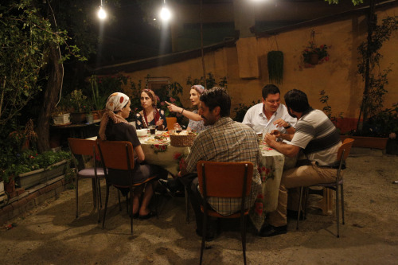
Mahalle / Inside
“Ulusal Altın Lale Yarışması” filmlerinden Mahalle, yönetmenler Buğra Gülsoy, Serhat Teoman ve ekibin katılımıyla Atlas Sineması’nda gösterildi. İki yönetmenin de ilk yönetmenlik denemesi olan film, tiyatro metninden sinemaya uyarlandı. Buğra Gülsoy “Biz bu filmi tasarlarken sadece oyuncusu olacaktık. Son dakika yönetmeni, sete 3 gün kala da yapımcısı olduk” dedi. 4-5 yıl önce G.E.T. yapımı kurarak suç ve insan psikoloji hakkında tiyatro oyunları sergileyen yönetmenler, Mahalle’nin senaryo yazımına onları bunun ittiğini ifade etti. “Bu film neyi anlatıyor derseniz, ben önyargı derim. Önyargıyı, suç üzerinden anlatmak istedik” diyen senarist ve yapımcılardan Emre Erkan, G.E.T. olarak projelerine devam etmeyi düşündüklerini belirtti.

Inside from “National Golden Tulip Competition” was screen at Atlas Sineması with the attendance of its directors, Buğra Gülsoy and Serhat Teoman, and the film crew. Adapted to cinema from a stage play, the film is directorial debut for both Gülsoy and Teoman. Buğra Gülsoy explained: “When we first thought of this film, we were only going to be the actors. We became its directors in the last minute and its producers three days before the shooting. The directors founded G.E.T. Productions 4-5 years ago and started to perform theatre plays about crime and human psychology, and so explained that these were what triggered them to write the screenplay of Inside. “If you ask me what this film is about, I’d say prejudice. We wanted to portray prejudice through crime,” said Emre Erkan, one of the screenwriters and producers, and added that as G.E.T., they want to keep on making projects.
*****

FESTİVAL GÜNLÜĞÜ #09 | 13 NİSAN 2017, PERŞEMBE

Fixer: Bir istismar hikâyesi / Fixer: A Story of Abuse
Please scroll down for English.
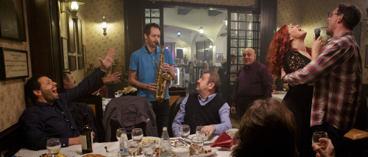
Fixer
“Dünya Festivallerinden” seçkisinde yer alan Fixer, oyunculardan Mehdi Nebbou’nun katılımıyla İtalyan Kültür Merkezi’nde gösterildi. Adını yabancı bir ülkeye gelen kişilere işle ilgili temaslar sağlayan “fixer”lardan alan film, cinsel bir istismar davasını araştırmak için Romanya’ya giden bir grup gazeteciyi izliyor. Filmi “bir istismar hikâyesi” olarak yorumlayan Nebbou, yönetmenin anlatması zor bir konuyu incelikli bir filme dönüştürmeyi başardığını söyledi. Yönetmenin hem ebeveynlik hem de gazetecilik üzerinden farklı istismar öykülerini anlattığını anlatan oyuncu, yönetmenin aynı zamanda gazeteciliği de sorguladığını ekledi. İstismarın güçle olan bağını vurgulayan Nebbou, bunun filmde erkeklik üzerinden tartışıldığını söyledi: “Dünya kadınlar tarafından yönetilseydi muhtemelen daha az savaş ve istismar yaşanırdı.”

The Fixer from “Best of the Fests” was screened at Italian Culture Institute with the participation of Mehdi Nebbou. The title comes from the “fixers” who help people visiting foreign countries make business connections, and the film follows a group of journalists going to Romania to investigate a case of abuse. Nebbou described the film as “a story of abuse,” and argued that the director took a subject difficult to talk about and managed to make it into a subtle film. The actor explained that the director tells different stories of abuse through parenting and journalism, and claimed that the director also questions journalism. Pointing out the link between abuse and power, Nebbou said that in the film, this was discussed through masculinity: “If the world were governed by women, there would be less war and abuse.”
*****

FESTİVAL GÜNLÜĞÜ #09 | 13 NİSAN 2017, PERŞEMBE

Derdo Ana: “Biz birbirimizi kardeş gibi seviyoruz” / Mother Derdo: “We love each other like sisters”
Please scroll down for English.
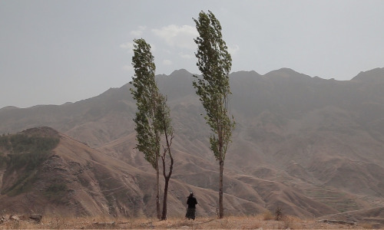
Derdo Ana ve Ceviz Ağacı / Mother Derdo and the Walnut Tree
“Ulusal Belgesel Yarışması”nda yer alan Derdo Ana ve Ceviz Ağacı’nın gösterimi, yönetmen Serdar Önal, yapımcı Nagehan Uskan ve Derdo Ana’nın katılımıyla gerçekleşti. Film, Bitlisli bir Ermeni kadın olan Derdo Ana’nın hikâyesini ceviz ağacıyla kurduğu ilişki üzerinden anlatıyor. Yönetmen Önal, Derdo Ana’yla ilgili “bizim özellikle Derdo Ana ile çalışmak istememizin sebebi, ailesinden asimile olmayan tek kişi olması” dedi. Bitlis’te bir zamanlar Ermenilerin yaşadığını bildiğini ama bir grup Ermeninin hâlâ bu topraklarda yaşadığını öğrenince şaşırdığını söyledi. Yapımcı Nagehan Uskan “oradaki boşluk havasını ve Batı Ermeniceyi kendi topraklarında duymak çok etkileyiciydi” yorumunda bulundu. Derdo Ana ise “kimi gitti İstanbul'a, kimi kaldı burada. Biz birbirimizi kardeş gibi seviyoruz” dedi.

Mother Derdo and the Walnut Tree from “National Documentary Competition” was screened with the attendance of the director Serdar Önal, the producer Nagehan Uskan and Mother Derdo herself. The film tells the story of Mother Derdo, an Armenian woman from Bitlis, through her relationship with a walnut tree. When asked about Mother Derdo, the director Önal explained: “the reason why we wanted to work with Mother Derdo is because she’s the only one in her family who hasn’t been assimilated.” He said that he knew that there once had been Armenians living in Bitlis but he was surprised to find out that a group still lived there. The producer Nagehan Uskan commented: “It was really intense to feel that air of emptiness and to hear Western Armenian on its original land.” Mother Derdo said: “Some have gone to Istanbul; others stayed. We love each other like sisters.”
*****

FESTİVAL GÜNLÜĞÜ #09 | 13 NİSAN 2017, PERŞEMBE

Porto: İlk görüşte aşk hikâyesi / Porto: A Story of Love at First Sight
Please scroll down for English.
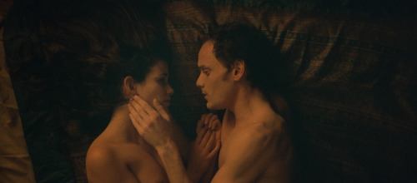
Porto
“Dünya Festivallerinden” bölümünde yer alan Porto, Altın Lale Uluslararası Yarışma jüri üyesi, yönetmen Gabe Klinger’in katılımıyla gösterildi. Talihsiz bir kaza sonucu hayatını kaybeden genç oyuncu Anton Yelchin’in rol aldığı son film olan Porto’yla ilgili yönetmen “benim için bu hikâyeye başlarken farklı anlatım biçimlerine ulaşmak önemliydi. O yüzden de üç farklı film formatı denedim. Parçalanan zaman algısını ve sübjektif alanı anlatmak açısından bu önemliydi” dedi. Mekân olarak neden Porto’yu tercih ettiğine dair gelen soruya ise şu şekilde yanıt verdi: “Sinema tarihindeki büyük aşk hikâyelerine bakarsak genellikle Paris, Londra gibi şehirlerde geçtiklerini görürüz. Porto da bu anlamda doğru bir seçim gibi geldi. Zira Porto daha küçük ve zamanda sıkışıp kalmış bir yer, tıpkı karakterler gibi…” Yönetmen ayrıca bir aşk filmi olan Porto’yu yaparken 1920’li ve 1930’lu yılların filmlerini örnek aldıklarını da söyledi.

Porto from “Best of the Fests” was screened with the attendance of jury member of International Golden Tulip Competition, director Gabe Klinger. Porto is the last film of young actor Anton Yelchin who passed away after an unfortunate accident. The director commented on the film: “When I began to work on this story, to me it was important to arrive at different forms of narration. And that’s why I used three different film formats.” To a question about why he chose Porto as location, he replied: “When we look at the greatest love stories in cinema, they happen to be set in such big cities like Paris or London. Porto felt right in that sense because Porto is a smaller place as if trapped in time, just like the characters…” The director also shared that when he filmed Porto as a love story, he was inspired by the films of the 1920s and 1930s.
*****

FESTİVAL GÜNLÜĞÜ #09 | 13 NİSAN 2017, PERŞEMBE

Yaşamak ve Diğer Şeyler: Aciliyet sineması / Living and Other Fictions: Cinema of Urgency
Please scroll down for English.
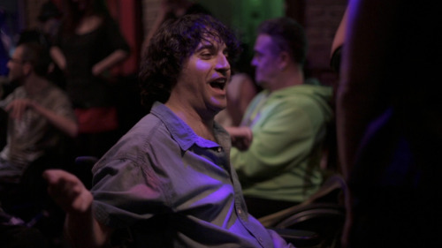
Yaşamak ve Diğer Şeyler / Living and Other Fictions
“Dünya Festivallerinden” bölümünde yer alan Yaşamak ve Diğer Şeyler, FACE İnsan Hakları Yarışması jüri üyelerinden, yönetmen Jo Sol’un katılımıyla gösterildi. Bu filmin, İstanbul Film Festivali’nde gösterilen üçüncü filmi olduğunu söyleyen yönetmen, “kurgu ve belgesel sineması arasındaki bir yerden sıyrılan bu tür filmlere ‘aciliyet’ sineması” adını vermek istediğini söyledi. Kastettiği türde filmlerin, seyirci üzerinde kafa karışıklığı yaratan, alt üst edici filmler olduğunu belirten Sol, bu filmlerin Godard zamanında yapıldığını ama şu an provokasyon belgesel filmlere teslim edildiğini dile getirdi. Bu “aciliyet sineması” türünün yöntemlerinden birinin, sinemaya unutulmuş yeteneklerini yeniden sunmak olduğunu söyleyen yönetmen, “Godard ve Pasolini’nin yaptığı gibi sinemanın meziyetlerini hatırlatarak, seyirciye buluşmak önemli” dedi. Filmin heteronormativiteyi sorguladığını ifade eden Sol, “kapitalizmin yarattığı güzellik anlayışı üzerinden bir sorgulama yapmak gerekiyor” dedi.

Living and Other Fictions from “Best of the Fests” was screened with the participation of the jury member of FACE Human Rights Competition, director Jo Sol. The director explained that this was his third film screened at Istanbul Film Festival and said that this type of films are from a place between fiction and documentary films, and that he would like to call them “cinema of urgency”. Sol explained that this type of films confuse and shock the audience, and that they used to be made in Godard’s time but now are left to provocative documentary films. The director commented that one of the methods of this “cinema of urgency” is to reintroduce its long-forgotten abilities to cinema: “It’s important to recall these abilities of cinema and present them to the audience, just like Godard and Pasolini did.” Sol also pointed out that the film questions heteronormativity and added: “this questioning needs to be done through the perception of beauty generated by capitalism.”
*****

FESTİVAL GÜNLÜĞÜ #09 | 13 NİSAN 2017, PERŞEMBE

Moe Dunford: “Filmin umut vermesini umuyorum” /Moe Dunford: “I hope the film will bring out hope”
Please scroll down for English.
Şeytan Tüyü / Handsome Devil
“Nerdesin Aşkım?” bölümünde yer alan Şeytan Tüyü filminin gösterimi filmin oyuncularından Moe Dunford’un katılımıyla gerçekleşti. Dunford, filmin sonundaseyircilerden gelen soruları yanıtladı ve “filmin umut vermesini umuyorum” temennisinde bulundu. “Şeytan Tüyü‘nün bu denli etkileyici bir film olmasını sağlayan şey, yönetmenimiz, arkadaşım John Butler’ın kişisel geçmişinden yola çıkarak senaryoyu yazmış olması” diyen oyuncu, filmin sadece ergenlik çağındakiler için yapılmadığını söyledi ve şöyle ekledi: “Bu film kendini öteki hisseden herkes için yapıldı.” Dunford, canlandırdığı koç Pascal karakterinin kendisine çok uzak ve yabancı bir karakter olduğunu, bu karakterin düpedüz aptal olması yanında bu davranışının temelinde 80’li yıllarda İrlanda’da katı Katolik okullarında yetiştirilmiş olması ve büyük ihtimalle farklı olandan korkuyor olmasının yattığını söyledi.

Handsome Devil within the “Where Are You My Love?” section was screened with the participation of actor Moe Dunford. Answering the questions, Dunford said that “the film would bring out hope”. “What makes Handsome Devil so impressive a film is the fact that the director, my friend John Butler wrote the screenplay based on his own past experiences,” said the actor. He also explained that the film was not only targeted towards adolescents, and added: “This film is made for anyone who feels different.” Dunford said that the Coach Pascal character which he portrays in the film is nothing like him because, apart from being a complete idiot, this attitude of his is based on the fact that he probably was raised in strict Irish Catholic schools in the 80s and that he’s afraid of what’s different.
*****

FESTİVAL GÜNLÜĞÜ #09 | 13 NİSAN 2017, PERŞEMBE

Hayvanlar: Bir ilişkinin farklı aşamaları / Animals: Different stages of a relationship
Please scroll down for English.
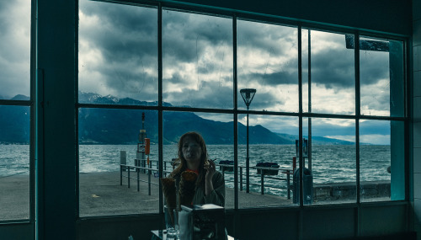
Hayvanlar / Animals
“Altın Lale Uluslararası Yarışma” filmlerinden Hayvanlar, oyuncularından Mehdi Nebbou’nun katılımıyla Beyoğlu Sineması’nda gösterildi. Filmi ilk kez, İstanbul seyircisiyle birlikte izleyen Nebbou, filmin kendisi için de bir keşfetme süreci olduğunu söyledi. Filmde konu edinen üç erkek ve kadın karakter için, “aslında tek karakterlerdi. Sanırım yönetmen onlar aracılığı ile ilişkinin üç farklı aşamasını göstermek istedi” dedi. Görüntü yönetiminin muhteşem olduğunu vurgulayan oyuncu, bu tip filmlerin sorulara cevap vermektense, bir alan veya ortam yarattıklarını savundu ve ekledi: “siz de filmdeki alana bakarken başka bir şey yarattınız. Yönetmen seyircinin de aktif olmasını istiyor.”

Animals from “International Golden Tulip Competition” was screened at Beyoğlu Sineması with the participation of the actor Mehdi Nebbou. Nebbou watched the film for the first time in Istanbul together with the audience and said that it was a time of discovery for him as well. About the three male and female characters, he said: “they were actually one character. I believe the director wanted to portray three different stages of a relationship through these characters.” Nebbou pointed out how wonderful the cinematography was, and argued that these type of films create a space and atmopshere instead of answering questions, and then added: “and looking at the space in the film, you also created something else. The director wants the audience to be active.”
*****

FESTİVAL GÜNLÜĞÜ #09 | 13 NİSAN 2017, PERŞEMBE

Kol Saati: “İyilik kırılgan bir şey” / Glory: “Goodness is a vulnerable thing”
Please scroll down for English.
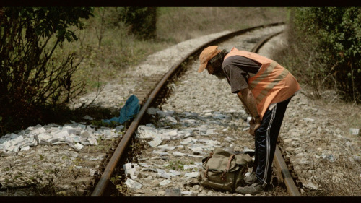
Kol Saati / Glory
“Sinemada İnsan Hakları Yarışması”nda yer alan Kol Saati, filmin yönetmen ve senaristlerden Peter Valchanov ve Decho Taralezhkov’un katılımıyla gösterildi. Filmin Bulgaristan ve Fransa’da gayet iyi karşılandığını dile getiren Valchanov ve Taralezhkov, filmin The Lesson / Ders ile başladıkları üçlemenin ikinci filmi olduğunu söyledi. Bulgaristan Ulaştırma Bakanlığı’nın verdiği ödülle ilgili bir haberden ilham alarak senaryo fikrini geliştirdiklerini ifade eden Valchanov ve Taralezhkov, filmin orijinal adı Slava’nın Sovyetler Birliği zamanında üretilen eski ve dayanıklı bir saat markası olduğunu ve aynı zamanda filmin İngilizce adı olan “glory (görkem)” anlamına geldiğini söyledi. Valchanov, “iyilik kırılgan bir şey. Kaybedilmesi çok kolay” diyerek sözlerine son verdi.

Glory from “Human Rights in Cinema Competition” was screened with the participation of Petar Valchanov, one of the directors; and Decho Taralezhkov, one of the screenwriters. Valchanov and Taralezhkov shared that the film was well-received in Bulgaria and France, and that this film is the second of the trilogy that they started with The Lesson. Valchanov and Taralezhkov explained that they developed the screenplay inspired by a news report on an award that Bulgaria’s Ministry of Transport was presenting, and the original title of the film, Slava, is actually an old brand of a long-lasting watch produced in the Soviet times and means “glory”. Valchanov concluded: “Goodness is a vulnerable thing. It’s very easy to lose.”
*****

FESTİVAL GÜNLÜĞÜ #09 | 13 NİSAN 2017, PERŞEMBE

Fassbinder’in Petra von Kant’ı yeniden çekilirse ne olur? / What would happen if Fassbinder’s Petra von Kant were to be remade?
Please scroll down for English.
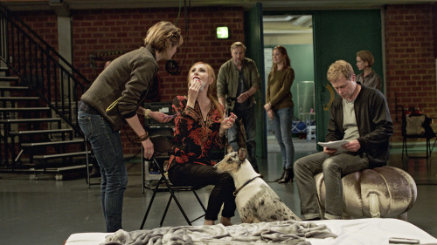
Kasting / Casting
“Altın Lale Uluslararası Yarışma” filmlerinden Kasting’in gösterimi yönetmen Nicholas Wackerbarth’ın katılımıyla gerçekleşti. Wackerbarth, televizyon ve sinema endüstrisinin güç savaşlarını konu edinen ve Fassbinder’in Petra von Kant filminin yeniden çekimi sürecinde yaşananlar üzerine kurgulanmış filmin bir doğaçlama ürünü olduğunu söyledi: “Fassbinder’le doğum günlerimiz ve doğum yerimiz aynı. O da önce tiyatroyla başladı, ben de… O da öncelikle oyunculuğu, sonrasında yönetmenliği tercih etti, ben de öyle… Tabii çok büyük de bir fark var ki ben 43 yaşındayım ve toplamda üç film çektim. O sanırım öldüğünde 37 yaşındaydı ve 40’tan fazla filmi vardı. Aslında Petra von Kant gibi bir filmin tekrar çekilmesi çok aptalca, bu yüzden ben olsam bunu asla yapmazdım. Aslında filmdeki yönetmenin hiçbir şeyden ödün vermek istememesi çok ilginçti. Çünkü o filmi yeniden yapmak aslında birçok şeyden ödün vermek demek. Yönetmen de bunun saçma bir fikir olduğunu bildiği için seçimleri hep erteliyor zaten.”

Casting from “International Golden Tulip Competition” was screened with the participation of the director Nicholas Wackerbarth. The film focuses on the power struggle in TV and film industries, and was developed based on the idea of remaking of Fassbinder’s film Petra von Kant. Wackerbarth said that the film is the product of an improvisation: “Fassbinder and I share the same birthday and birthplace. He started in theatre, and so did I… He did acting first and then chose directing later, and so did I… There is, of course, a great difference between us that I’m 43 years old and so far have only made three films. I think he was 37 when he died and had more than 40 films under his belt. It’s actually quite stupid to remake such a film as Petra von Kant, that’s why I would never do that. It was really interesting that the director in the film did not want to compromise on anything because to remake that film means to compromise on many things. The director knows this, and so keeps putting off the decisions.”
*****

FESTİVAL GÜNLÜĞÜ #09 | 13 NİSAN 2017, PERŞEMBE

Büyümek, hayatı göğüslemek! / Growing up is standing up to life!
Please scroll down for English.
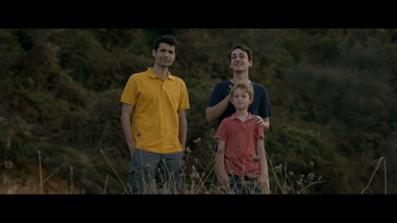
Yeni Başlayanlar için Hayatta Kalma Sanatı / The Art of Survival for Beginners
“Yeni Türkiye Sineması”nda yer alan Yeni Başlayanlar için Hayatta Kalma Sanatı, filmin yönetmeni ve senaristi Burak Serbest’in katılımıyla gösterildi. Kendisi için önemli olan şeylerden birinin, kişinin sahip olduğu güven ağından çıkıp büyümesi olduğunu söyleyen yönetmen; “hayatta kaldığınız sürece, başınıza gelen olaylara göğüs gerdiğiniz ölçüde, olayları içselleştirip aştığınız sürece büyürsünüz. İnsanlar ne kadar acı çekerse çeksin, içlerinde her şeyin geçeceğini söyleyen bir umut hep var. Bu umudun, insanın en önemli özelliği olduğunu düşünüyorum” dedi. Serbest; “büyümek, hayatı göğüslemek benim için” dedi.

The Art of Survival for Beginners from “New Turkish Cinema” was screened with the attendance of the director and producer Burak Serbest. The director said that one of the things that matter to him most is to be able to grow out of one’s safety net: “You grow up as long as you survive by facing whatever happens to you and as long as you embrace and overcome it. No matter how much people suffer, there’s always a hope that tells them it’s all going to be alright. I believe that this hope is the greatest characteristic of humankind.” Then he added: “To me growing up means standing up to life.”

